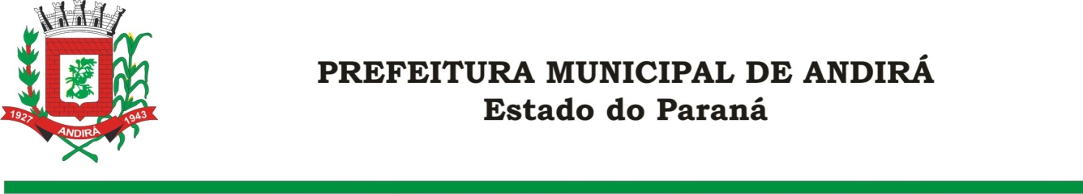

PORTARIA Nº. 16.213 DE 04 DE JULHO DE 2022

IONE ELISABETH ALVES ABIB, Prefeita Municipal de Andirá, Estado do Paraná, usando das atribuições que lhe são conferidas por lei e,

CONSIDERANDO a Portaria 13.127 de 24 de setembro de 2019, a qual interrompeu, a partir do dia 30 de setembro de 2019, o período de férias da servidora SANDRA REGINA CRUZ,

R E S O L V E:
Art. 1º Conceder (01) dia remanescente das férias, a partir do dia 01 de agosto de 2022, a Servidora Pública Municipal, SANDRA REGINA CRUZ ocupante do cargo de AGENTE DE SERVIÇOS. A Servidora atualmente está lotada na Secretaria Municipal de Administração e Planejamento.

Art. 2°- Esta Portaria entra em vigor na data de sua publicação.

Art. 3º- Ficam revogadas as disposições em contrário.

Paço Municipal Bráulio Barbosa Ferraz, Município de Andirá, Estado do Paraná, em 04 de julho de 2022, 79º da Emancipação Política.

IONE ELISABETH ALVES ABIB
PREFEITA MUNICIPAL

